**Памятка для родителей "Безопасное лето для дошкольников"**

**Памятка детям «Безопасное лето»**

Лето это замечательное время года, когда можно много гулять, играть, ходить в походы, купаться на реке. Но и летом нужно помнить правила. Правила безопасности. Сегодня мы с вами о них поговорим.  
  
И первое правило – **Безопасность на воде**.  
Купаться в открытых водоёмах можно начиная с двух лет. Место для купания должно быть неглубоким, ровным, с медленным течением. Прежде чем дать ребёнку возможность самостоятельно войти в воду, необходимо убедиться в том, что в данном месте нет ям, глубокой тины, коряг, острых камней. В воде вместе с ребёнком обязательно должен находиться взрослый.  
Не разрешается купаться натощак и раньше чем через 1-1,5 часа после еды, в воде дети должны находиться в движении и при появлении озноба немедленно выйти из воды, нельзя разгорячённым окунаться в прохладную воду.  
Учиться плавать дети могут только под контролем взрослых.  
При преодолении водоёмов на лодках несовершеннолетние должны быть в спасательных средствах.

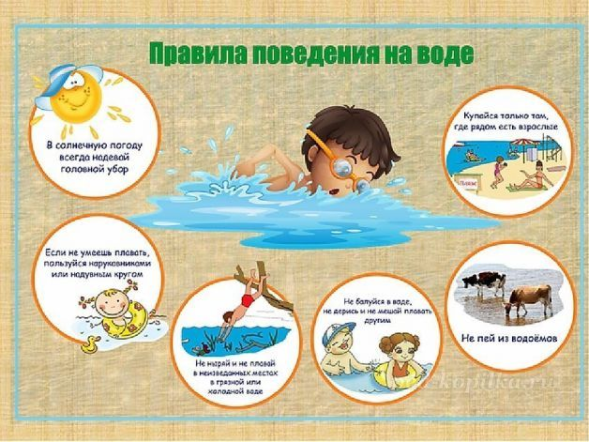

Летом много солнечных дней. Скажите солнце наш друг или враг?  
  
**Чтоб солнышко не причинило вред, нужно соблюдать простые правила**.  
В жаркие дни при большой влажности старайтесь гулять до 10 -11 часов дня, позже возможно пребывание в зеленой зоне в тени деревьев.  
Не занимайтесь физическими упражнениями в жаркое время суток и под палящим солнцем.  
Одежда в жаркую погоду должна быть легкой, из хлопчатобумажных тканей, по возможности носите головной убор.  
Ограничьте жирную и белковую пищу.  
Питье слабого чая, кваса и минеральной воды поддерживает водно-солевой баланс организма и способствует правильной терморегуляции.  
Помимо большого количества жидкости в жаркие дни нужно есть как можно больше фруктов и овощей.  
Воду нужно не только пить, но и обтирать мокрыми салфетками (полотенцем) кожу.

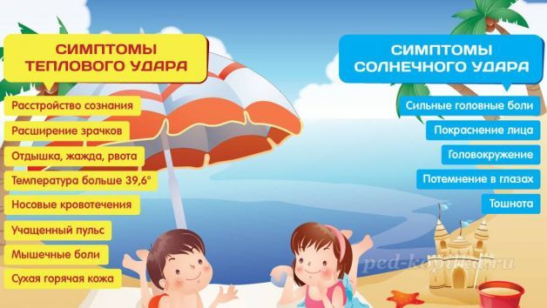

Поход в лес ничем не отличается от похода в гости. Здесь живут звери, насекомые, птицы… Для животных лес – это дом. Мало кому понравятся гости, которые все крушат, ломают и пугают хозяев.  
  
**В лесу тоже нужно соблюдать правила**.  
Не ломай ветки деревьев. Когда-нибудь птица совьет на ней гнездо.  
Не обдирай и не царапай кору. От этого дерево будет болеть и сохнуть.  
Не кричи. Громкие звуки пугают местных жителей.  
Не кидай мусор, не бей стекла. Лес станет грязным и небезопасным для обитателей. Да и сам ты можешь пораниться.  
Не выдирай цветы, растения и грибы с корнем. Они навсегда погибнут. Многих растений осталось совсем мало. Возможно именно этот яркий цветок – последний.  
Не разоряй гнезда, муравейники, норы. Это дом живых существ, которые приносят немалую пользу человеку.  
Ходи по тропинкам, чтобы не навредить насекомым и растениям.  
Не жги сухую траву и не играй с огнем. Пожар может вспыхнуть внезапно. Знай, что «бегает» огонь быстрее человека.

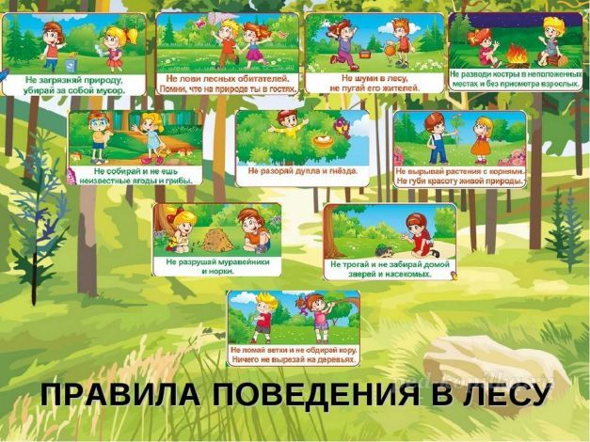

Мы с вами говорили **про пожар в лесу**, но пожар может быть не только на отдыхе.  
Давайте вспомним о **правилах безопасности**.  
Каждый должен с раннего детства знать, что спички не игрушка. Даже маленькая искорка может вызвать большое воспламенение.  
Нельзя пользоваться электрическими приборами без присмотра взрослых.  
Перед уходом из дома важно проверить, выключены ли все приборы и плиты.  
Без присутствия взрослых не зажигайте спички и свечи.  
Подвалы, сараи и чердаки – не лучшие места для игр, а тем более, если эти игры с огнем. В темное время суток не ходите по деревянным постройкам, а если все же придется – воспользуйтесь электрическим фонариком.  
Электроприборы, включенные в сеть, нельзя оставлять без присмотра, потому что они часто становятся причиной пожара.  
Игры с электронагревательными приборами опасны для здоровья, а, в некоторых случаях, и для жизни.

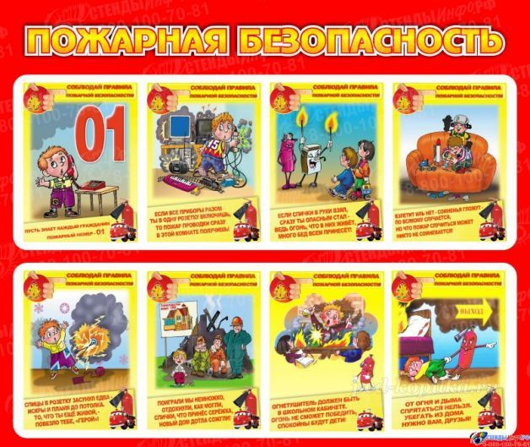

**Что нужно знать, катаясь на велосипеде, самокате или роликах**.  
Первое правило - экиперовка. Важно помнить и о правилах дорожного движения!  
Есть еще **несколько правил**:  
Кататься на велосипеде, самокате, роликовых коньках можно внутри дворов, в парках, на специально оборудованных площадках, на стадионах.  
Используйте средство защиты: велосипедный шлем, велосипедные перчатки, очки, наколенники, налокотники.  
Дети до 7 лет ездят только в сопровождении взрослых по тротуару, пешеходным зонам или дорожкам.  
Перед переходом через проезжую часть остановись, сойдите с самоката или велосипеда. Пройдите пешеходный переход, держа самокат или велосипед за руль.  
Катаясь, необходимо уважительно вести себя по отношению к прохожим: вовремя подавать звуковой сигнал, соблюдать меры предосторожности (сбавлять скорость, объезжать людей, животных, других участников движения).  
Замедлять движение на поворотах и при маневрах, когда совершается объезд недвижимых преград на пути (деревья, лавочки).  
Нельзя ездить, держась одной рукой за руль или вообще без рук.  
Быстродвижущиеся предметы могут привлекать внимание собак. Нужно аккуратно остановить транспорт, встать ровно и замереть.

